Αγαπημένα μου παιδάκια εύχομαι να είστε καλά!!

Παρακάτω υπάρχουν διάφορα σταυρόλεξα και δραστηριότητες, ζωγραφιές και συνταγές!!

Καλή διασκέδαση!

Σας αγαπάμε πολύ και μας λείπετε!

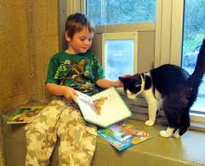

**Σταυρόλεξα- ζωγραφιές- παζλ**

<https://www.livebooks.gr/%CF%80%CE%B5%CF%84%CE%AC%CE%B5%CE%B9-%CF%80%CE%B5%CF%84%CE%AC%CE%B5%CE%B9-%CF%84%CE%BF-%CE%B1%CE%B5%CF%81%CE%BF%CF%80%CE%BB%CE%AC%CE%BD%CE%BF/>

<https://www.facebook.com/KidsArtnCrafts/videos/294784061518891/>

<https://www.facebook.com/937839623027809/posts/2034109933400767/>

<https://www.facebook.com/937839623027809/posts/2034146320063795/>

<https://www.k4craft.com/spring-craft-ideas-for-kids/>

<https://www.facebook.com/KidsArtnCrafts/videos/160209605258536/>

<https://www.facebook.com/KidsArtnCrafts/videos/2667909996826603/>

<https://www.facebook.com/937839623027809/posts/2034733993338361/>

<https://www.xn--mxaaakmoabvn4ah9f.com/>

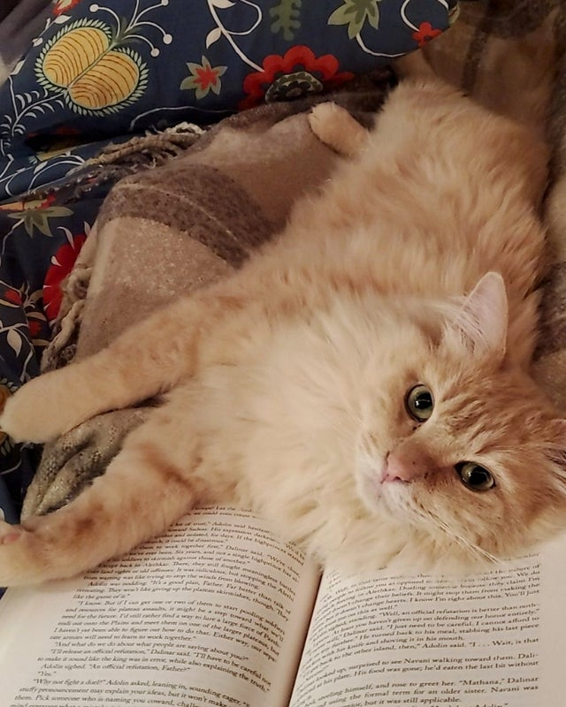

**ΣΥΝΤΑΓΕΣ**

<https://www.youtube.com/watch?v=zRHdlQQgkIQ>

<https://www.youtube.com/watch?v=_du00C4RS80>

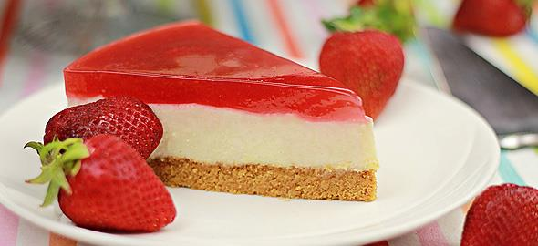

<https://www.youtube.com/watch?v=6TjnC6IB6W8>

**ΠΑΓΩΤΟ**

<https://www.youtube.com/watch?v=bps2WQ9v7ZM>



<https://www.youtube.com/watch?v=IrL0cCVitSo>



<https://www.youtube.com/watch?v=TycfAbvmx-o>

<https://www.youtube.com/watch?v=_Kl_JtwH6bc>



<https://www.youtube.com/watch?v=JFIlHkRwGSw>

<https://www.youtube.com/watch?v=EmkzOw-0eKs>

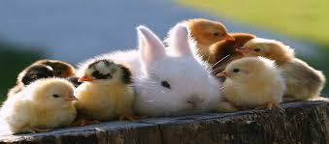

Όποιο παιδάκι φτιάξει μια συνταγή η οποιαδήποτε κατασκευή, επίσης γράψει ένα τραγουδάκι, ένα ποιηματάκι , μπορεί να μας το στείλει στο e mail του σχολείου!

Καλή επιτυχία και καλή διασκέδαση!